Домашняя контрольная работа по физике №1 (2011-2012).

Задача№1. Камень бросают с поверхности земли с начальной скоростью V₀ под углом α к горизонту. Через какой промежуток времени t скорость камня будет составлять угол β с горизонтом? Сопротивлением воздуха пренебречь.

Задача№2. На какое максимальное расстояние можно бросить мяч в спортивном зале высотой 8 м, если мяч имеет начальную скорость 20м/с? Какой угол с полом зала должен в этом случае составлять вектор начальной скорости?
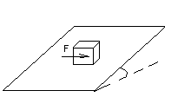
Задача№3. Небольшой кубик массой 100г покоится на поверхности с коэффициентом трения 0,8, наклонённой к горизонту под углом 30⁰. Определить минимальную горизонтальную силу, с которой нужно толкать кубик, чтобы он начал двигаться.

Задача№4. Два бруска одинаковой массы поставили на наклонную плоскость с углом наклона α. Коэффициент трения верхнего k_{в}, нижнего k_{н}=1. Определить силу взаимодействия брусков при их совместном соскальзывании с наклонной плоскости.

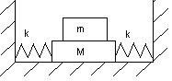
Задача№5. На идеально гладкой горизонтальной плоскости расположен брусок массой М, скреплённый с пружинами, жёсткость каждой из которых k. На бруске лежит шайба массой m. Коэффициент трения скольжения между бруском и шайбой µ. Определить максимальную амплитуду колебаний, при которой система будет двигаться как единое целое, т. е. без проскальзывания шайбы по бруску.

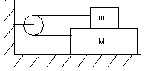
Задача№6. На гладком горизонтальном столе лежит брусок массой М=2 кг, на котором находится тело массой m=1кг. Тела соединены лёгкой нитью, перекинутой через блок. Какую силу F надо приложить к нижнему бруску, чтобы он стал двигаться от блока с постоянным ускорением a=g/2? Коэффициент трения между бруском и телом k=0,5.

Задача№7. К концам невесомой и нерастяжимой нити, перекинутой через невесомый блок, подвешены два груза массой 100г каждый. На один из грузов положен перегрузок массой 10г. Найти силу, с которой перегрузок давит на груз, а также силу давления на ось блока.
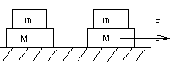
Задача№8. На гладком столе расположена система грузов. Коэффициент трения между грузами М и m равен µ. Правый нижний груз тянут вдоль стола с силой F. Найти ускорения всех грузов системы: 1). если отсутствует проскальзывание; 2). если есть проскальзывание.

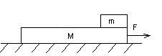
Задача№9. Брусок массой М лежит на гладкой горизонтальной плоскости. На бруске лежит тело массой m. Коэффициент трения между телом и бруском равен k. При каком значении силы F, приложенной к бруску в горизонтальном направлении, тело начнёт скользить по бруску? Через сколько времени тело упадёт с бруска? Длина бруска L.
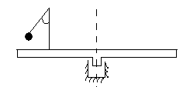
Задача№10. На диске, вращающемся вокруг вертикальной оси, укреплён вертикальный стержень. К верхнему концу стержня привязана нить, а к ней – металлический шарик. С какой угловой скоростью вращается диск, если нить составляет с вертикалью угол α=45⁰? Длина нити 6см. расстояние до стержня от оси вращения 10см.

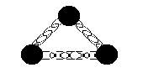Задача№11. Три шара массами m соединены пружинами жёсткостью 2k и образуют правильный треугольник. Шарикам сообщают начальные скорости одинаковые по модулю, но направленные от центра треугольника. Определить наименьшее время, за которое шары разойдутся на максимальное расстояние.

Задача№12. Неподвижный снаряд разорвался в воздухе на четыре осколка. Осколки массами m₁=3кг, m₂=2кг, m₃=4кг полетели соответственно со скоростями V₁=200м/с вертикально вверх, V₂=150м/с горизонтально на север, V₃=100м/с горизонтально на восток. Под каким углом к горизонту полетел четвёртый осколок?

Задача№13. Брусок, двигавшийся по горизонтальной поверхности стола со скоростью V₀, сталкивается с неподвижным бруском, вчетверо меньшей массы. На какое расстояние разъедутся бруски после столкновения? Удар центральный, упругий. Бруски сталкиваются параллельными гранями. Коэффициенты трения брусков о стол одинаковы и равны μ.

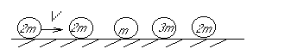Задача №14. На горизонтальной плоскости лежат шарики массой 2m, m, 3m, 2m. Найти количество теплоты, которое выделится после прекращения всех соударений. Все удары абсолютно неупругие.

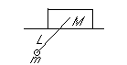Задача№15. На гладкой плоскости находится брусок массой М, к нему привязан груз m на нити длиной L. Груз отклоняют на угол α и отпускают без начальной скорости. Найти скорость бруска в момент, когда шарик проходит вертикальное положение.

Задача№16. С перевернутой чаши, имеющей форму полусферы, без трения скользит небольшое тело. На какой высоте тело оторвется от чаши?

Задача№17. Два тела, массы которых m и 4m, движутся во взаимно перпендикулярных направлениях. После соударения тело, масса которого m, остановилось. Какую часть его первоначальной энергии составляет выделившееся при ударе тепло?

Задача№18. Два соприкасающихся шара висят на нитях одинаковой длины. Первый шар отводят в сторону и отпускают. После упругого удара шары поднимаются на одну и ту же высоту. Найти массу первого шара, если масса второго шара 0,3 кг.

Задача№19. На пути тела массой m, скользящего по гладкому горизонтальному столу, находится незакрепленная горка массой М и высотой Н. При какой минимальной скорости тело сможет преодолеть горку? Трения нет, тело движется не отрываясь от горки.

Задача№20. В сообщающихся, вертикально расположенных сосудах, находится ртуть. Диаметр первого в 4 раза больше диаметра второго. На сколько изменится уровень ртути в каждом сосуде, если во второй сосуд налить столб воды высотой 1,2м?

Задача№21. В колена U-образной трубки постоянного сечения, частично заполненные ртутью, налиты вода и масло. Определите плотность масла, если уровень ртути в обоих коленах одинаков, высота столба масла 20см, а воды – 17см.

Задача№22. Два небольших тела, находящиеся на концах горизонтального диаметра гладкой полусферы радиусом 20см, соскальзывают без начальных скоростей навстречу друг другу. При столкновении тела слипаются и далее движутся как одно целое. Найдите отношение масс тел, если максимальная высота над нижней точкой полусферы, на которую поднимаются слипшиеся тела после столкновения, равна 5см. Трение не учитывать.

Задача№23. В сосуд налили ртуть, а сверху неё масло. Шар в сосуде плавает так, что половина его объёма погружена в ртуть, а остальная часть – в масло. Определить плотность шара. Плотность ртути 13600кг/м³, масла — 800кг/м³.

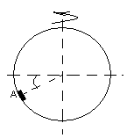
Задача№24. На внутренней поверхности полого шара радиуса R, вращающегося вокруг вертикальной оси с постоянной угловой скоростью ω, находится маленькая шайба А. считая угол α известным, найти минимальный коэффициент трения k, при котором шайба не скользит вниз.

Задача№25. Железный прут массой М изогнут пополам так, что его части образуют прямой угол. Прут подвешен за один край на шарнире. Найти угол α, который образует с вертикалью верхняя часть прута в положении равновесия.

